
AsiaInfo 项目管理文档
GNU Autotools使用规范

编 写 | 高静伟 | 编写 时间 | 2009-05-12
审 批 | 审批者姓名（及其职务） | 审批 时间 | yyyy-mm-dd
文档版本
亚信科技（中国）有限公司版权所有
文档中的全部内容属亚信科技（中国）有限公司所有，
未经允许，不可全部或部分发表、复制、使用于任何目的。
文档修订摘要

日期 | 修订号 | 描述 | 著者 | 审阅者 | 审批者 | 日期
2009-05-12 | v1.0 | 创建 | 高静伟 |  |  | 2009-05-12
2009-05-14 | V1.1 | 评审 |  | 钱红芳 |  | 2009-05-12

目 录
第1章 引言 1
1.1 文档用途 1
1.2 阅读对象 1
1.3 名词解释 1
1.4 参考资料 1
第2章 GNU Autotools概述 2
2.1 Autotools 的用途 2
2.2 什么是GNU autotools 2
2.3 使用规范 5
第3章 Autotools使用说明 6
3.1 编写Makefile.am 6
3.1.1 Makefile.am编写规则 6
3.1.2 Makefile.am编写范例 7
3.2 编写configure.ac 9
3.2.1 使用范例 13
3.3 生成configure 14
3.4 生成Makefile 14
3.5 编译软件 15
3.6 执行测试 15
3.7 软件发布 15

引言

文档用途
本文档为autotools使用说明文档，将描述configure.ac和Makefile.am的编写方法。

阅读对象
- 产品开发工程师
- 产品测试工程师
- 产品编译工程师
- 其他相关人员

名词解释
名词 | 解 释
autotools | 一个工具集，包括autoconf，automake，libtool以及m4
autoconf | GNU Autoconf，自动配置软件源码的m4扩展包
automake | GNU Automake，自动为软件源码创建可移植并遵循GNU规范的Makefile
libtool | GNU Libtool，自动配置源码所需要的链接库

参考资料
序号 | 文献名称
1 | Introduction to the GNU Build System and GNU Autotools

GNU Autotools概述

Autotools 的用途
Autotools主要用于生成平台相关的头文件和Makefile。平台相关的头文件用于开发跨平台的软件，它可以使软件开发者更方便的使用开关宏实现跨平台软件。Autotools还能自动建立Makefile，对于一个较大的项目而言，完全手动建立Makefile是意见费力而又容易出错的工作。Autotools系列工具只需用户输入简单的目标文件，依赖文件。文件目录等就可以自动的生成Makefile了，目前绝大多数UNIX下的发行软件都使用Autotools发布，可以说，AUtotools是UNIX下软件发布的标准工具。

什么是GNU autotools
GNU Autotools并不是一个单一的软件，它是3个常用GNU软件的统称：GNU Autoconf、GNU Automake、GNU Libtool，他们都是在m4的基础上开发的。Autoconf主要用于生成configure脚本，这个脚本用来分析系统特征，以为程序找到合适的编译器和库等。AutoMake用于生成Makefile模板，configure脚本通过此模板生成Makefile。Libtool用于创建共享库。它是平台无关的。Autotools各个工具关系如下图：
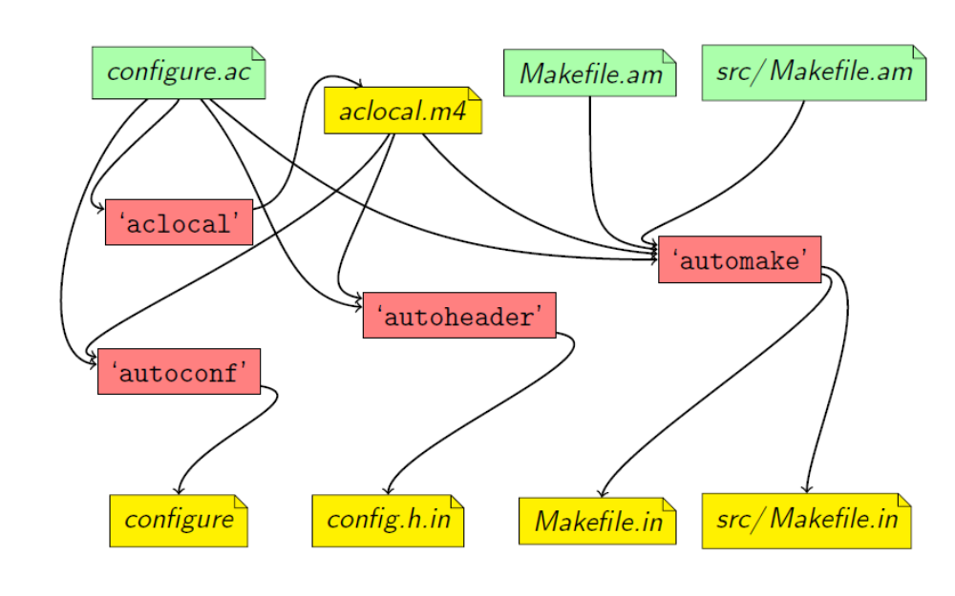
图 2.1 autotool各个工具关系
图中绿框表示输入文件，黄框表示输出文件，红框表示使用的工具。其中autoconf和autoheader都是Autoconf的组成部分，aclocal和automake都是AutoMake的组成部分。由图可以看出，使用Autotools只需要编写两种文件：configure.ac以及Makefile.am，Autotools即可以自动的生成所需要的configure脚本，Makefile模板文件（Makefile.in），config.h（config.h即为平台相关的头文件）模板文件（config.h.in）。由于不同的文件有一定的依赖关系，所以需要正确的顺序执行工具以生成相应的文件，正确的顺序应该是：aclocal->autoconf->autoheader->automake。由于需要使用的工具较多，所一在Autoconf，Automake和Libtool上又提供了一个工具：autoreconf，他可以以正确的顺序执行各个工具，用户只需要执行autoreconf，就可以通过configure.ac和Makefile.am生成上述的输出文件了，关系如下：
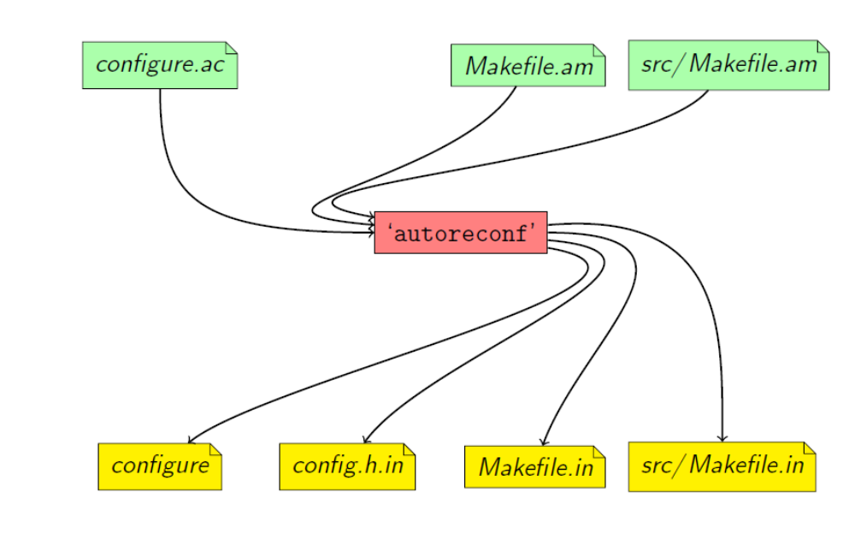
图 2.2 autoreconf的输入和输出
接下来可以通过 configure 检测所在平台的配置情况，生成相应的 Makefile 文件； Makefile 中包括了常用的 all、clean、dist等规则。通过这样的方式，免除了手工编写跨平台Makefile的麻烦。
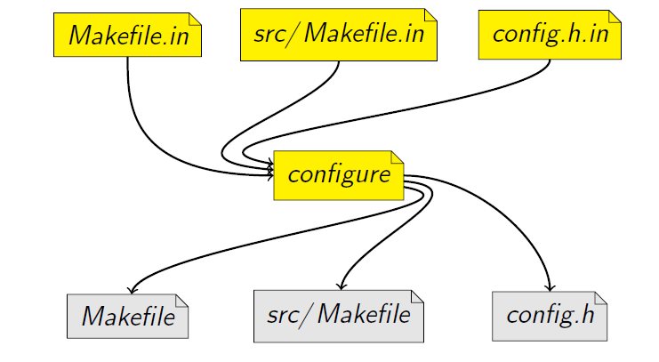
图2.3 configure命令的输出

使用规范
（1）在工程目录下运行autoscan，生成configure.scan文件；
（2）修改configure.scan，加入相应的检查宏；
（3）编写Makefile.am；
（4）将configure.scan更名为configure.ac；
（6）运行autoreconf -i，此命令将会生成configure脚本；
（7）运行configure脚本，它会根据所在平台生成相应的Makefile；
（8）Makefile中已经包含了常用的all、clean、dist等规则，可以通过make命令调用；
（9）只需提交configure.ac和Makefile.am到源码库，其他文件可通过autotools生成；

Autotools使用说明
autotools使用包括Makefile.am和configure.ac的编写，Makefile.am主要指定需要编译的文件，编译所需要的库，额外的编译参数等。configure.ac指定源码中要检查的头文件，数据类型，函数以及使用的库，configure.ac中也指定要使用的autotools工具，以及其配置参数等等。

编写Makefile.am

Makefile.am编写规则
- 一般编写规则
Makefile.am中一般语句的构成如下：
[option_]where_PRIMARY=targets…
targets_SOURCES=…
第一个语句用于指定把targets建立成何种类型的文件，各段意义如下：
option指定targets是否安装可取以下的值：
  - dist，安装targets；
  - nodist，不要安装targets，如果只想编译不想生成文件，应置此值；
where指定target的安装目录，常用的值有：
  - bin，指定安装目录为$(bindir)；
  - lib，指定安装目录为$(libdir)；
  - custom，指定安装目录为$(custom)；
  - check，指定目标在使用make check命令执行之前不能编译，使用check前缀的target（目标）不会安装；
PRIMARY指定把targets类型，可设置的值有：
  - PROGRAMS，指定把targets为可执行文件；
  - LIBRARIES，指定把targets为库文件；
  - LTLIBRARIES，指定把targets为库文件，并使用libtool建立；
  - HEADERS，指定targets为头文件；
  - SCRIPTS，指定targets为脚本；
  - DATA，指定targets为数据文件；
第二个语句用于指定建立targets所依赖的源码文件。
这两个语句的使用举例如下：假设有源码文件main.c，头文件a.h，如果想把他编译成可执行文件foo，则应该如此写Makefile.am：
bin_PROGRAMS=foo
foo_SOURCES=main.c a.h
- 常用宏
通常编译除了指定源文件外还需要指定其他参数，可使用如下宏指定：
  - [target_]LDADD=<libraries>，指定编译target需要的额外链接库，如果不指定target，则Makefile.am中所有的targets编译时都加上语句中指定的链接库，target必须是可执行文件；
  - [target_]CFLAGS=<C-compiler-flags>，指定编译target时C编译器需要的额外参数，如果不指定target，则指定的额外参数具有全局作用；
  - [target_]LDFLAGS=<lib-link-flags>，指定编译target需要的额外链接参数，如果不指定target，则指定的额外参数具有全局作用；
  - [target_]CXXFLAGS=<C++compiler-flags>，指定编译target时C++编译器需要的额外参数，如果不指定target，则指定的额外参数具有全局作用；
  - [target_]LIBADD=<libraries>，与[target_]LDADD=<libraries>类似，但target必须是库文件；

Makefile.am编写范例
以下以APL库的Makefile.am的编写为例说明Makefile.am的编写过程。为了说明方便，假设APL库源码所在目录为$APL_DIR。
APL库的代码文件目录三个，一个是$APL_DIR/src，此目录下的是APL库的源代码文件，另一个是$APL_DIR/test，此目录下的是APL库的测试案例代码文件，还用一个是头文件目录$APL_DIR/include。一般为每个代码目录编写一个Makefile.am，然后在它们的顶层也就是$APL_DIR下编写一个顶层Makefile.am，在代码目录下的Makefile.am指定该目录下要编译的代码文件，而在顶层目录下的Makefile.am负责指定要编译的子Makefile.am。
顶层Makefile.am代码如下：
#用于指定m4相关的宏所在的目录，如果在configure.ac中没有修改其目录则此宏不需要
ACLOCAL_AMFLAGS=-I m4

#用于指定子Makefile.am的路径
SUBDIRS=include src test
在$APL_DIR/src下的Makefile.am代码如下：
#指定编译是的额外参数，主要是指定头文件的位置
AM_CFLAGS=$(EXTRA) -I$(srcdir)/../include

#指定生成的库文件列表，由于指定了使用libtool生成，
#则无论是静态库还是动态库都统一使用la扩展名
lib_LTLIBRARIES=libapl.la

#指定生成libapl.la库所依赖的代码文件列表，在target_SOURCES宏中
#target（目标）的名字如果有.或-一律写成_
libapl_la_SOURCES=\
inttypes.c \
dir.c \
dlfcn.c \
…
在$APL_DIR/test下的Makefile.am代码如下：
#指定编译所需要的额外的库
LDADD=../src/libapl.la -lcppunit -lpthread

AM_CXXFLAGS=$(EXTRA) -I$(srcdir)/../include

#指定打印的测试信息有适当的颜色
AM_COLOR_TESTS=always

#指定编译选项，foreign表示发布包不遵循GNU标准
AUTOMAKE_OPTIONS=foreign

#指定生成的库文件，并把生成文件放到$libdir下
lib_LTLIBRARIES=libtest_dll.la

#指定生成库libtest_dll.la所依赖的源码文件
libtest_dll_la_SOURCES=test_dll.c

#指定需要生成的目标文件列表，由于使用check选项，此处指定的目标文件
#将在执行make check时才会被编译
check_PROGRAMS=test_apl_sys \
test_apl_inttypes \
test_apl_limits \
test_apl_errno \
…

#指定生成目标文件所依赖的源码列表，应为每一个目标文件分别指定源码列表
test_apl_sys_SOURCES=TestAplSys.cpp
test_apl_inttypes_SOURCES=TestAplIntTypes.cpp
test_apl_limits_SOURCES=TestAplLimits.cpp
test_apl_errno_SOURCES=TestAplErrno.cpp
…

#声明文件列表中的文件为测试程序，如果执行make check，则列表中的程序会被一一执行
#并打印相应的信息
TESTS=test_apl_sys \
test_apl_inttypes \
test_apl_limits \
test_apl_errno \
…
在$APL_DIR/include下的Makefile.am代码如下：
#此文件主要指定发布包需要包含的头文件，选项nobase用于指定安装的头文件连其目录一起安装
#如程序中的头文件apl/dlfcn.h将会安装到$(includedir)/apl/dlfcn.h中，如果不使用nobase
#则上面所有文件都将安装到&(includedir)中
nobase_include_HEADERS = apl_config.h \
apl/dlfcn.h \
apl/dir.h \
apl/inttypes.h \
apl/errno.h \
apl/fcntl.h \
apl/file.h \
…

编写configure.ac
- configure.ac的必要语句
使用autotool的最终目的是要生成获得两种文件，config.h以及Makefile，其中config.h定义在程序中使用的各种宏，而Makefile用于编译程序。configure.ac至少应包含两种信息，一种是指定要使用的工具（autoconf，automake，libtool），输出生成文件的路径。故最基本的configure.ac如下（以下范例来自APL库的configure.ac）：
AC_PREREQ(2.61)
AC_INIT([libapl],[1.0],[fengzz@asiainfo.com])
AM_INIT_AUTOMAKE([-Wall -Werror foreign])

AC_CONFIG_HEADERS([include/apl_config.h])
AC_CONFIG_FILES([Makefile include/Makefile src/Makefile test/Makefile])

AC_OUTPUT
其中各个宏说明如下：
宏 | 用法
AC_PREREQ(version) | 指定使用autoconf的最低版本，此宏应该在AC_INIT前调用，如果环境中的autoconf版本低于指定的最低版本，则autoconf将会终止并打印错误到错误输出
AC_INIT(package,version,[bug-report],[tarname]) | 初始化autoconf并处理所有的命令行参数，其中参数package表示发布包的名字，version表示发布包的版本，bug-report表示错误报告的地址，tarname表示发布包的完整名字
AM_INIT_AUTOMAKE([option]) | 初始化automake，其中上例中的各个选项分别表示：-Wall指出所有的警告；-Werror指示编译器应把所有的警告当错误处理；foreign表示发布包不遵循GNU规范
AC_CONFIG_HEADERS(header…,[cmds],[init-cmds]) | 指定config.h的输出路径
AC_CONFIG_FILES(file…,[cmds],[init-cmds]) | 指定Makefile的输出路径
AC_OUTPUT | 把结果写入相应的文件，此宏必须放在configure.ac的最后
其他常用的配置宏有
宏 | 用法
AC_USE_SYSTEM_EXTENSIONS | 使用系统特征扩展C以及POSIX.1
AC_SYS_LARGEFILE | 启用大文件支持
AC_CONFIG_AUX_DIR(dir) | 指定autotools辅助工具的保存目录
AC_CONFIG_MACRO_DIR(dir) | 指定相关的m4宏保存目录
LT_INIT | 初始化libtool，如果需要编译静态或动态库，推荐使用libtool
AC_CONFIG_SRCDIR(unique-file-in-source-dir) | 检查指定目录中的文件是否存在，此为一个安全检查，确保源文件在指定位置
AC_SUBST(variable,[value]) | 定义变量variable，在Makefile中使用的变量需要用此宏在configure.ac中定义，如果value值不空，则把变量赋值为value
如果使用宏AC_CONFIG_MACRO_DIR，则会使得m4宏的保存位置改变，由于automake通过Makefile.am生成Makefile.in时需要这些宏，所以应该在顶层Makefile.am中作相应的定义，例如定义
AC_CONFIG_MACRO_DIR([m4])
则顶层Makefile.am目录应该添加如下语句
ACLOCAL_AMFLAGS=-I m4

- 检测宏的用法
检测宏由于检测系统特征，生成相应的宏定义并输出到config.h中，函数检测宏如下：
AC_CHECK_FUNCS(FUNCT…)
表示检测函数FUNCT是否可用，如果可用，则定义HAVE_FUNCT；如果需要检测多个函数，则需要用空格分开。例如如果要在程序中使用函数strtoumax()而又不确定系统是否有此函数，则可以这么做：
1）在configure.ac中加入函数strtoumax()信息：
AC_CHECK_FUNCS([strtoumax])
2）程序在使用函数strtoumax()时加入开关宏：
#if defined (HAVE_STRTOUMAX)
strtoumax(…);
#else
…
#endif
如果strtoumax()函数是可用的，则在执行autoreconf后会在相应的config.h中看到如下定义：
#define HAVE_STRTOUMAX 1
除了可以检测函数以外，autoconf还提供对类型，库，头文件以及对编译器的检测。
对头文件，库以及函数的常用检测宏如下表所示：
宏 | 用法
AC_CHECK_HEADERS(header…) | 检测头文件header是否存在，如果存在则定义HAVE_HEADER_H
AC_CHECK_FUNCS(funct…) | 检测函数funct是否存在，如果存在，如果存在则定义HAVE_FUNCT
AC_SEARCH_LIBS(funct,lib) | 检测在库lib中是否存在函数funct，如果存在则把-llib加入到LIBS中，注意编写时第一个参数不需要加[]，如AC_SEARCH_LIBS(dlopen,[dl])
对类型的常用检测宏如下表所示：
宏 | 用法
AC_TYPE_SIZE_T | 检查size_t，如果没有定义，则把size_t定义成合适的类型
AC_TYPE_SSIZE_T | 检查ssize_t，如果没有定义，则把ssize_t定义成合适的类型
AC_TYPE_INTPTR_T | 在stdint.h和inttypes.h中寻找intptr_t，如果找到则定义HAVE_INTPTR_T，否则把intptr_t定义成一个足以容纳指针长度的有符号整数类型，前提是系统支持
AC_TYPE_UINTPTR_T | 类似AC_TYPE_INTPTR_T，除了类型是无符号整数
AC_TYPE_MODE_T | 检查mode_t，如果没有定义，则把mode_t定义成合适的类型
AC_TYPE_OFF_T | 检查off_t，如果没有定义，则把off_t定义成合适的类型
对编译器和机器特征的常用检测宏如下表所示：
宏 | 用法
AC_LANG_WERROR | 指示编译器把编译过程中出现的警告当错误处理
AC_C_INLINE | 检查编译器是否支持关键字inline，如果不支持则把inline定义为空
AC_C_VOLATILE | 检查编译器是否支持关键字volatile，如果不支持则把volatile定义为空
AC_C_CONST | 检查编译器是否完全支持关键字const，如果不完全支持则把const定义为空
AC_C_BIGENDIAN | 检查机器是否为大端字节序，如果是则定义WORDS_BIGENDIAN
其他的常用检测宏如下表所示：
宏 | 用法
AC_PROG_CC | 查找可用的C编译器
AC_PROG_CXX | 查找可用的C++编译器
AC_HEADER_ASSERT | 检查断言是否可用

使用范例
以下通过APL库的configure.ac的编写过程说明configure.ac的一些常用配置宏和检测宏的用法。
AC_PREREQ(2.61)
AC_INIT([libapl],[1.0],[fengzz@asiainfo.com])

AC_USE_SYSTEM_EXTENSIONS
AC_SYS_LARGEFILE
AC_CONFIG_AUX_DIR([build-aux])
AM_INIT_AUTOMAKE([-Wall -Werror foreign])
AC_CONFIG_MACRO_DIR([m4])
LT_INIT

AC_CONFIG_SRCDIR([include/apl_config.h.in])
AC_CONFIG_HEADERS([include/apl_config.h])
AC_CONFIG_FILES([Makefile include/Makefile src/Makefile test/Makefile])

# Checks for programs.
AC_PROG_CC
AC_PROG_CXX

# Checks for libraries.

# Checks for header files.
AC_HEADER_ASSERT
AC_CHECK_HEADERS([stdint.h])
AC_CHECK_HEADERS([fcntl.h sys/fcntl.h])
AC_CHECK_HEADERS([time.h sys/time.h])
…
# Checks for typedefs, structures, and compiler characteristics.
AC_LANG_WERROR
AC_C_INLINE
AC_C_VOLATILE
…
AC_TYPE_SIZE_T
AC_TYPE_SSIZE_T
…

# Checks for library functions.
AC_SEARCH_LIBS(pthread_create, [pthread])
AC_SEARCH_LIBS(sem_init, [rt])
…
AC_CHECK_FUNCS([posix_fadvise])
AC_CHECK_FUNCS([posix_fallocate])
AC_CHECK_FUNCS([posix_madvise])
…
case $host in
*aix*) EXTRA_FLAGS='-pthread -D_REENTRANT -D_XOPEN_SOURCE=600' ;;
*hpux*) EXTRA_FLAGS='-pthread -D_XOPEN_SOURCE=600 \
-D_XOPEN_SOURCE_EXTENDED=1' ;;
*linux*) EXTRA_FLAGS='-pthread -D_XOPEN_SOURCE=600' ;;
*solaris*) EXTRA_FLAGS='-pthreads -D_XOPEN_SOURCE=500' ;;
*) EXTRA_FLAGS='-pthread -D_XOPEN_SOURCE=500' ;;
esac

AC_SUBST([EXTRA_FLAGS])

AC_OUTPUT

生成configure
在$APL_DIR目录下执行autoreconf -i，就会生成相应的config.h.in,configure以及相应的辅助文件。

生成Makefile
在$APL_DIR目录下进行如下操作生成Makefile：
- 执行以下命令生成相应的Makefile.in：
automake -a
- 执行以下命令即可通过Makefile.in以及其他辅助文件生成Makefile：
configure

编译软件
在$APL_DIR目录下执行如下命令进行软件编译：
make clean
make

执行测试
在$APL_DIR目录下执行如下命令，测试案例就会逐一执行：
make check

软件发布
软件发布的具体步骤如下：
- 把软件安装在一个临时的目录$TMP_DIR中；执行如下命令(在Makefile所在的目录下)：
make install DESTDIR=$TMP_DIR
要检测安装是否成功，执行如下命令：
make installcheck
- 把二进制文件压缩成二进制包；执行如下命令：
cd $TEP_DIR/..
tar -cvf - $TMP_DIR | gzip -c > xxx.tar.gz

